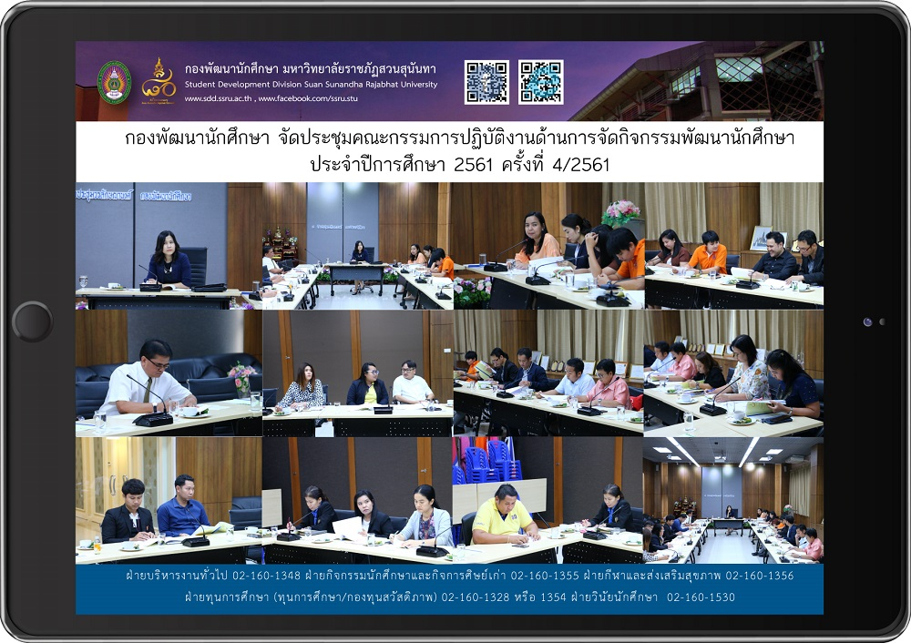
กองพัฒนานักศึกษา จัดประชุมคณะกรรมการปฏิบัติงานด้านการจัดกิจกรรมพัฒนานักศึกษา ประจำปีการศึกษา 2561 ครั้งที่ 4/2561
วันที่ 7 มีนาคม 2562 เวลา 13.00 น. ผศ.ดร.ชนนาถ มีนะนันทน์ รองอธิการบดีฝ่ายกิจการนักศึกษา ได้มอบหมายให้ ผศ.สิริอร จำปาทอง ผู้ช่วยอธิการบดีฝ่ายกิจการนักศึกษา เป็นประธานจัดประชุมคณะกรรมการปฏิบัติงานด้านการจัดกิจกรรมพัฒนานักศึกษา ประจำปีการศึกษา 2561 ครั้งที่ 4/2561 เพื่อชี้แจงการดำเนินงานในรอบเดือนมีนาคม และกิจกรรมของฝ่ายกิจการนักศึกษา
ผศ.สิริอร จำปาทอง ประธานที่ประชุม กล่าวต่อที่ประชุม ในประเด็นการเปิดโอกาสให้นักศึกษาเข้ารับการสอบวัดความรู้ภาษาอังกฤษ TOEIC ตามนโยบายภาครัฐ และการเตรียมรับสถานการณ์ทางสังคม ในการฆ่าตัวตายของนักศึกษา ซึ่งเกิดภาวะเครียดและมีความเสี่ยงกับกลุ่มนักศึกษาระดับอุดมศึกษาเป็นจำนวนมาก เน้นให้บุคลากร อาจารย์ ช่วยกันสอดส่องดูแล เพื่อป้องกันไม่ให้เกิดเหตุการณ์ดังกล่าว
ต่อจากนั้นกรรมการและเลขานุการ ได้รายงานต่อที่ประชุมในประเด็นผลการดำเนินงานการจัดกิจรรม/โครงการตามแผนปฏิบัติการด้านการจัดกิจกรรมพัฒนานักศึกษา ระดับหน่วยงาน รอบ 6 เดือน และประเด็นการจัดสรรงบประมาณ สนับสนุนการจัดกิจกรรมให้กับสโมสรนักศึกษา ทุกคณะ วิทยาลัย โดยกำหนดให้แล้วเสร็จภายในไตรมาส 3 ปิดท้ายด้วยการพิจารณาปรับปรุงแผนปฏิบัติการด้านการจัดกิจกรรมพัฒนานักศึกษา ประจำปีการศึกษา 2561 รอบ 6 เดือน

Meeting on the Performance of Student Development Activity (Academic Year 2019)

On March 7, 2019, 13.00 hrs., assigned by Asst. Prof. Dr. Chanan Meenanan, Vice President for Student Affairs, Asst. Prof. Siri-orn Champatong, Assistant to the President for Student Affairs, conducted the Operating Committee Meeting on Student Performance Development Activity for academic year 2018 (4/2561). As a chair, she notified that TOEIC Tests are scheduled on March 30 and April 20, 2019 according to the Teacher Student Project and welcome to make plans for in-house TOEIC Test for all SSRU members upon request. Besides, she noted that the number of suicides of university students nowadays have stayed high especially 6 cases within a week. That is an alarming issue which should be tackled. Therefore the close-up watch and preventative measures are highly recommended.

Later, a secretary of the meeting presented the reports on issues of operating Student Development Performance Activities and Projects at Agency level of 6 months and the budget allocation of supporting student activities for all the student clubs from colleges and faculties which are scheduled to be completed by the third quarter. At final, the committees discussed on an action plan improvement for student development activities in academic year 2018, 6 month cycle.

